ÖB_Podgorica_me

Pozivnica za otvaranje izložbe grafika profesora **Karla Koraba** i

23. novembra 2016 u 19.00 časova u Umjetničkom paviljonu ULUCG

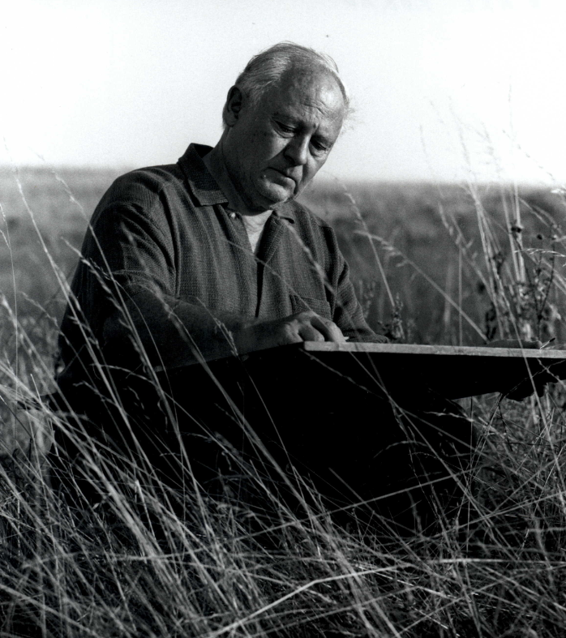 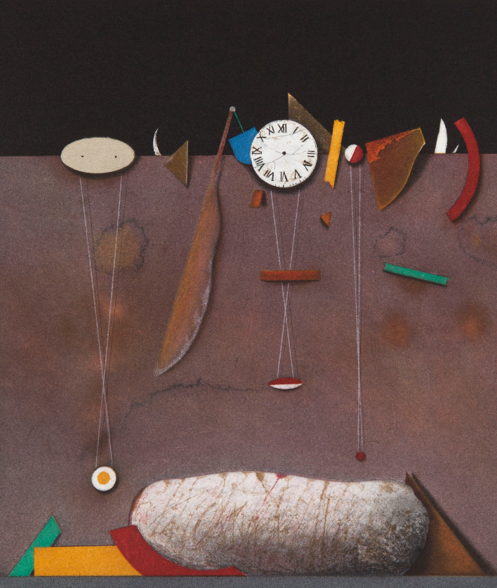

**Karl Korab** je austrijski likovni umjetnik rođen 1937. godine u Falkenštajnu u Donjoj Austriji. Akademiju likovnih umjetnosti završio je 1964. godine u Beču u razredu profesora Sergijusa Pausera. Od 1960. godine imao je brojne samostalne izložbe i učestvovao je u mnogim grupnim izložbama u Austriji i u inostranstvu i ubraja se u predstavnike fantastičnog realizma.

Korab je veoma svestran umjetnik. Izražava se  različitim tehnikama, kao što su ulje na platnu, grafike, kolaži, sito štampa i litografije. Njegovi motivi uključuju mrtve prirode i pejzaže, a oprobao se i kao scenograf. Korab je primio brojne nagrade i priznanja za njegovu umjetnost.

Biće prikazana 24 umjetnička djela koja su stvorena različitim tehnikama u periodu od četiri decenije.

u saradnji sa Udruženjem likovnih umjetnika Crne Gore

**Inge Vavra**

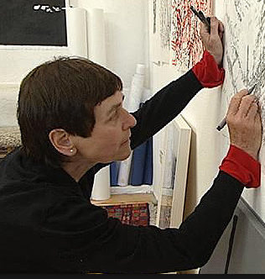 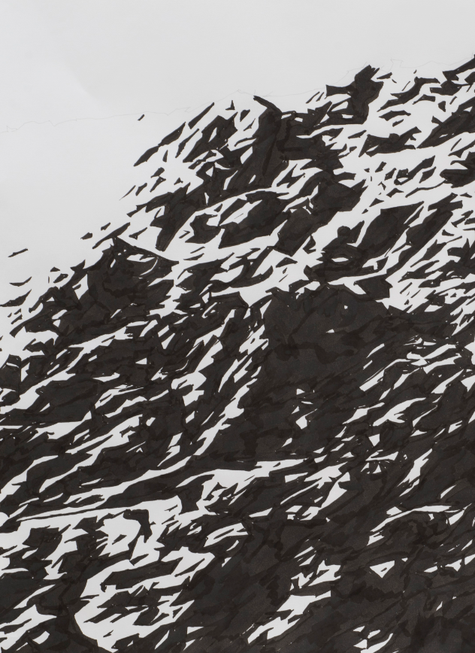

**Inge Vavra** je rodjena 1942 u Augsburgu u Njemačkoj. Živi i radi u Beču i Krumpendorfu (u Koruškoj). U Beču je absolvirala na Odsjeku za grafiku i slikarstvo Akademije likovne umjetnosti. Polje njenog umjetničkog djelovanja je široko i obuhvata pored instalacije i grafike takodje intervencije u otvorenim javnim prostorima.

Inge Vavra je 1989. i 1999. godine bila austrijska učesnica Medjunarodnog grafičkog bijenala u Ljubljani i dobila je izmedju ostalog 2005. godine Počasnu nagradu opštine Koruške za likovne umjetnost.

Inge Vavra je boravila od 1. do 30. septembra 2016 na Cetnju kao učesnica programa za rezidencialni boravak umjetnika u Crnoj Gori u saradnji sa Akademijom lijepih umjetnosti Cetinje i sa Rotor centrom za savremenu umjetnost u Gracu. Tamo su stvorena umjetnička djela koja će biti predstavljena.